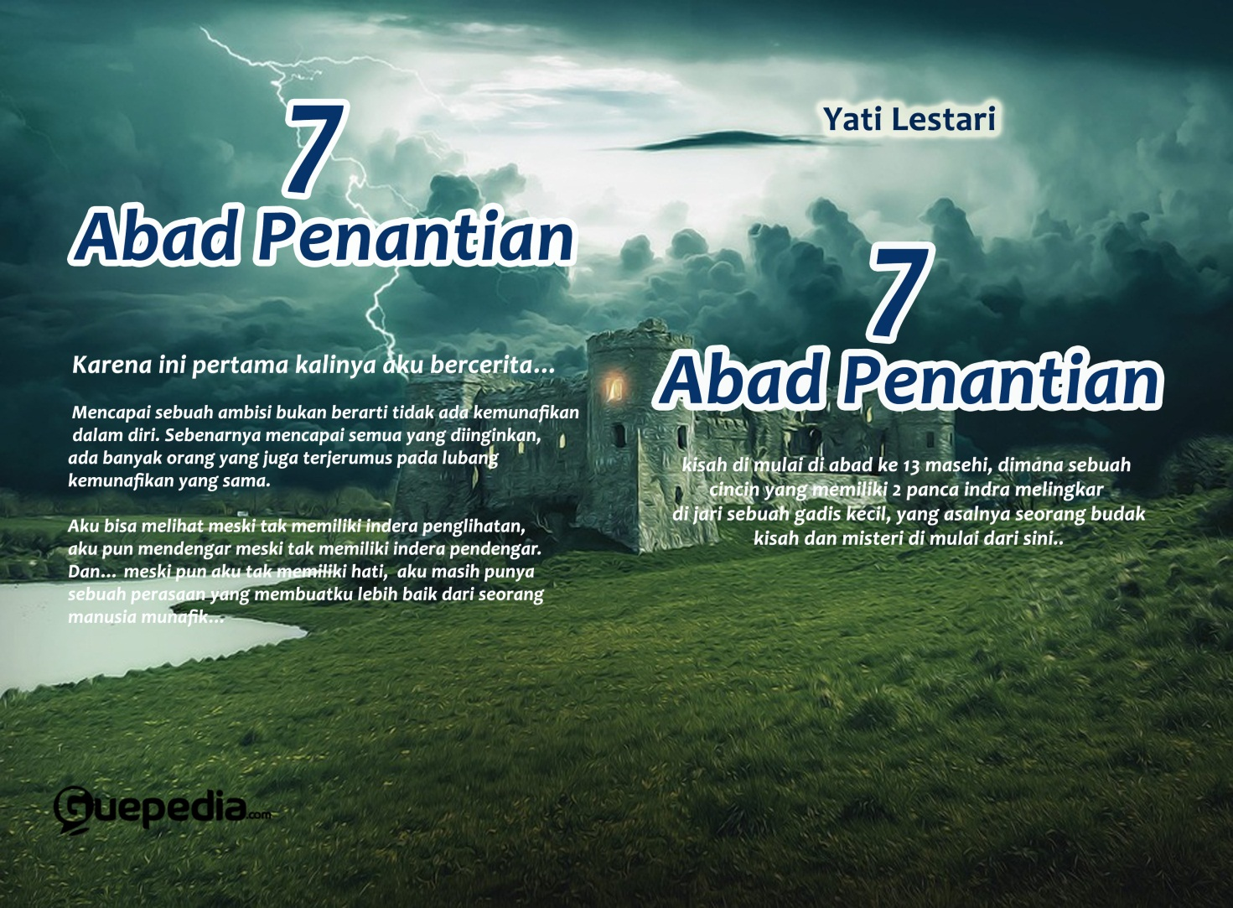

Berikut desain cover untuk naskah 7 Abad Penantian

Untuk cover yang sudah kami buat dan dikonfirmasi ke penulis tidak bisa direvisi

Begitupun dengan naskah yang dikirim dari penulis ke Guepedia, tidak bisa direvisi

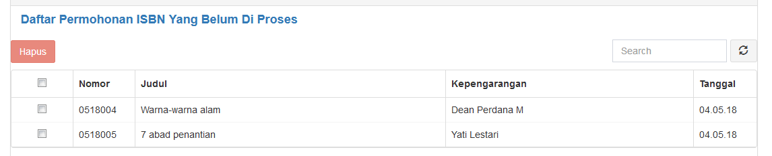

Berikut bukti pendaftaran nomor ISBN

Untuk pengapprovean nomornya kurang lebih 5 hari kerja

Mohon ditunggu konfirmasi berikutnya